【「❝おいしい❞はエールProject」 概要】
■コンセプト
新型コロナウイルスの影響が、私たちの「食」にも及んでいます。つくる人が丹精込めて届けるおいしいものは、食べる人の、今日の元気になる。食べる人のおいしいという笑顔は、つくる人の、明日の活力になる。おいしいはみんなへのエール！エールを力にこの困難を乗り越えていくプロジェクトです。

■公開日： 2020年6月30日（火）12時
■URL： https://www.hokuren.or.jp/_greenweb_/oishii_wa_yell
■内容
①特設サイト「❝おいしい❞はエールProject」公開

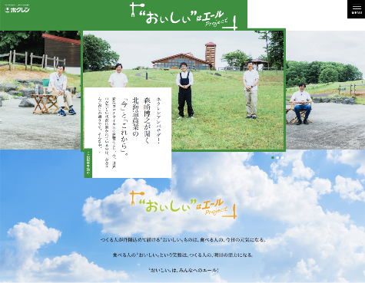
＜コンテンツ内容＞
◎特別対談
ホクレンアンバサダーに就任した「TEAM NACS」のリーダーである森崎博之さんが「北海道の農業」を支えている生産者のトップランナーらと対談
◎北海道の牛肉について
北海道産牛肉の現状、生産者からのメッセージムービーやホテルのシェフによる道産牛肉の楽しみ方を紹介。
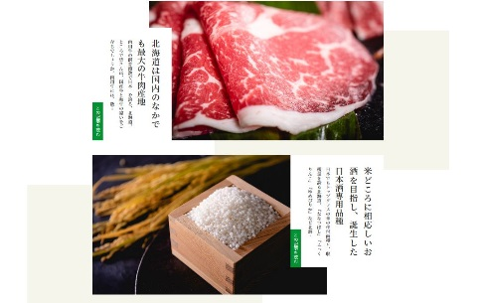
◎北海道の酒造好適米について
北海道産の酒造好適米（酒米）の現状や生産者インタビュー、利き酒師に
よる日本酒の楽しみ方や道内酒蔵のご紹介。
◎消費者からのエール
ホクレンGREEN FAN CLUB 「ぐりんぐらん」会員から寄せられた、北海道農
業・生産者へのエールを掲載。
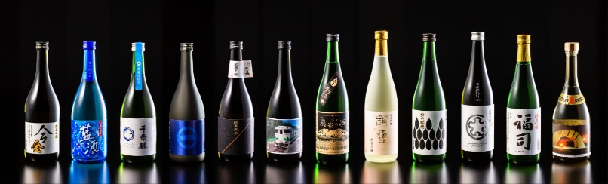
＜日本酒プレゼントキャンペーン＞
記事を読んで、クイズに答えた方の中から抽選で144名様に道産酒米を使用した日本酒をプレゼント。
↓応募方法などは、下記参照
https://www.hokuren.or.jp/_greenweb_/oishii_wa_yell/?p=400

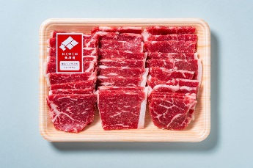
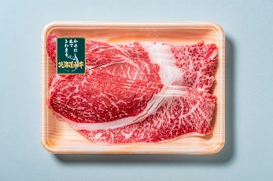
＜牛肉セット特別販売＞ ※写真はイメージ
北海道産牛肉をより多くの方に味わっていただきたく、ホクレングリーンネットショップでは、2020年7月1日より北海道産牛肉セット3種類を販売いたします。
https://www.hokurengreennetshop.jp/
②YouTube番組「藤やんうれしーの水曜どうでそうTV」とのコラボ配信

あの“水曜どうでしょう”のディレクターの藤村氏、嬉野氏が、新型コロナウイルスで影響を

受けた北海道農業、北海道産農畜産物にエールを送る！

HTB北海道テレビ・番組ディレクター、藤村氏、嬉野氏によるyoutube番組「藤やんうれしーの水曜どうでそうTV」において、新型コロナウイルスで影響を受けた北海道農業にエールを送るため、両氏が「北海道産」の農畜産物を堪能し、そしてその魅力を彼らなりの言葉で伝えるライブ番組を配信します。
番組では、2020年に北海道赤平市の森に完成した「水曜どうでしょうハウス」にて、北海道産牛肉を自ら調理したり、北海道産の酒米を使った日本酒の飲み比べを行う予定です。
台本は一切なし。おいしい牛肉と日本酒を楽しみながら、北海道を愛するふたりがどんな話を語ってくれるのか。正直で飾らない彼らのエールを今がんばっているすべての人たちに届けます。

・オンエア日：7月4日(土) 1４:00～ライブ配信
・公式ページ：https://www.youtube.com/user/higamelive



藤村氏（写真左）
嬉野氏（写真右）

【本プロジェクトの背景/新型コロナウイルスの影響による道内農業生産者の危機】
新型コロナウイルスによる影響は、日本の食を支える北海道農業にも大きな影響を及ぼしています。

■生産現場は急には止められない！北海道産牛肉の生産への影響
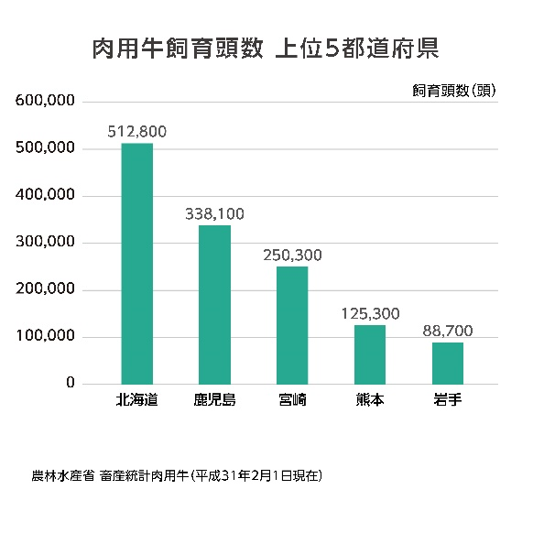
その影響の一つに牛肉の畜産業が挙げられます。北海道というと酪農業のイメージが強いですが、実は国内最大の牛肉の生産地であることはあまり知られていません(左図)。北海道で主に育てられている肉用牛は、和牛、交雑牛（主に乳用牛と黒毛和牛との交種）、乳用種肥育牛。
また、和牛の中でも代表的な品種が「黒毛和牛」で、国内で肥育されている和牛の9割以上がこの品種です。肉質は柔らかく、きめ細かいサシが入り、脂の風味がよいのが特徴です。対して、北海道で最も多く飼育・生産されている乳用種肥育牛は、肉用として肥育された雄のホルスタイン種が主体で、脂身が少なく、赤みが多い肉質が特徴とされています。これら北海道の肉用牛が、外食産業をはじめとする国産牛肉の安定供給を支えているのです。

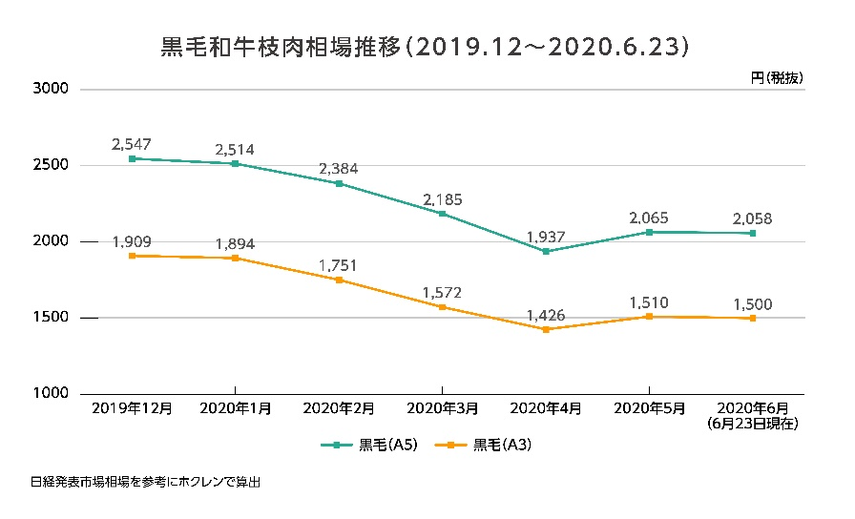
しかし、新型コロナウイルス感染拡大、緊急事態宣言による全国の飲食店等の休業や営業自粛により、高級部位を中心とした国産牛肉の需要が減少、消費回復にも時間がかかることが予想されるほか、アフターコロナのライフスタイルの変化による外食需要の減退も予測されます。需要回復が遅れると取引相場が低迷し、和牛だけでも昨年12月度と比較して、市場価格は約8割程まで落ち込んでいます(右図)。
このままでは生産力の低下が懸念され、道内生産者の減少の危機が生じます。肉用牛の育成・肥育には一般的に子牛が生まれてから約30ヶ月かかり、いったん生産力が低下すると回復には時間を要します。また、そもそも牛肉の国内生産は国内消費量の約36%（※）しかなく、新型コロナウイルスの蔓延により世界の主要な牛肉輸出国が自国内での消費を優先した場合、海外からの調達が困難になる状況も懸念されます。道内の肉用牛生産者の危機は、この国内生産量にも大きな影響を与えることになります。
※農林水産省 平成30年度食料需給表（牛肉）
■20年で流通量は40倍！近年育ってきた北海道産の酒米の危機
近年、注目される北海道の農産物に日本酒造りのための酒造好適米（酒米）があります。北海道における酒米づくりの歴史はまだ20年ほどですが、生産者による寒冷地に適した米づくりへの努力が徐々に実を結び、「吟風」「彗星」「きたしずく」といった北海道産酒造好適米の品質が向上。それにともない、道産酒米を使った日本酒づくりにも注目が集まっています。こうした北海道産の酒米は、流通量のおよそ4割（ホクレン取り扱い分）は道外へ出荷され、27都府県の51蔵が北海道産を使用しています（2020年3月時点）。理由の一つには、収量と品質が安定していること。加えて、全国新酒鑑評会で、北海道の酒造好適米を使った酒が16年前からほぼ毎年金賞を受賞していることなども、北海道の酒造好適米が府県産に引けを取らない証しになっています。収穫量も1998年産では55tだったのが2019年産では2,656t（ホクレン農業協同組合連合会調べ）と急拡大しており、北海道の新たな農産物として注目されています。
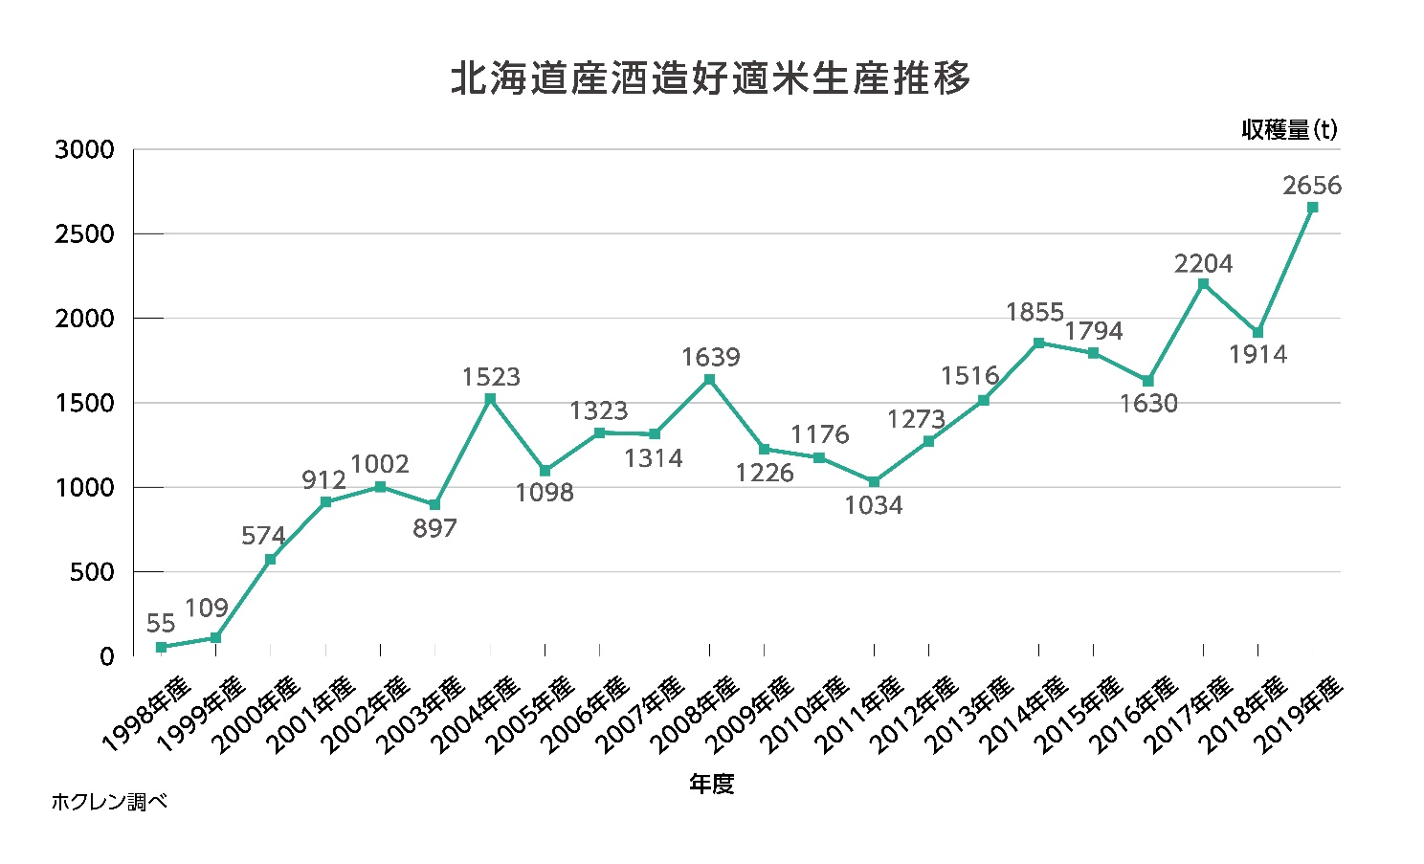
しかし、今回の新型コロナウイルス感染拡大の影響は、外食産業や飲食店等の休業や営業自粛などを招き、日本酒需要の減少につながっています。日本酒は、その年に実った酒米をもとに仕込まれ出荷されることが多いため、今回の需要減は来年、再来年の酒蔵の仕込みや北海道の酒米生産量に影響を及ぼしかねません。酒米は一度生産量が下がってしまうとすぐに回復することが難しく、生産力の低下、ひいては酒米生産者の減少にもつながることが懸念されます。これは、育ちつつあった新たな北海道の農産品の成長を阻害することとなるほか、日本酒文化全体にも影響を与えることになりかねないのです。

